新 书 推 荐
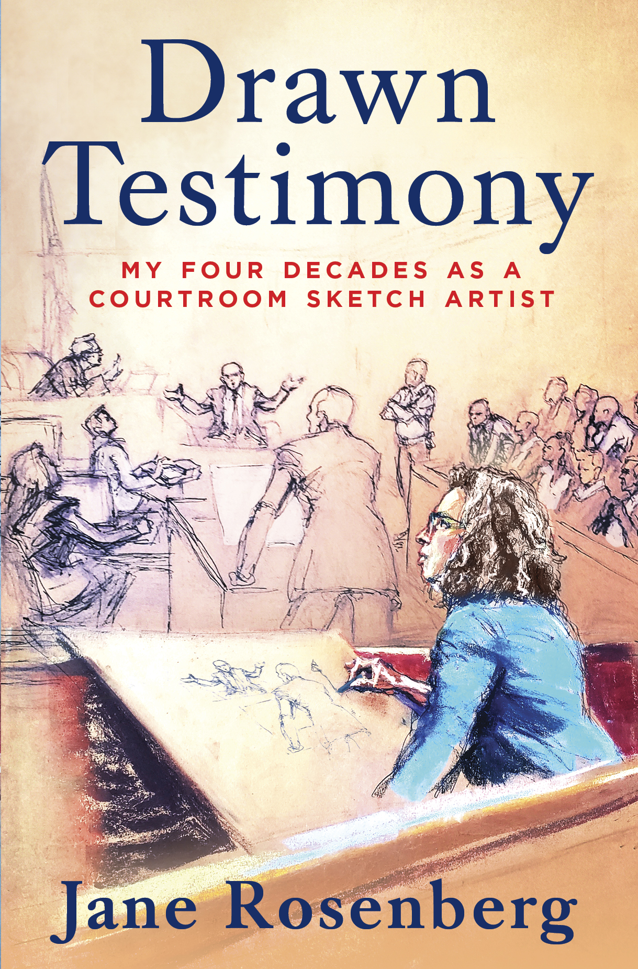
中文书名：《画下来的证词：我作为法庭素描艺术家的四十年》
英文书名：DRAWN TESTIMONY：My Four Decades as a Courtroom Sketch Artist
作 者：Jane Rosenberg
出 版 社：Hanover Square Press
代理公司：PFD/ANA/Zoey
页 数：265页
出版时间：2024年8月
代理地区：中国大陆、台湾
审读资料：电子稿
类 型：非小说

内容简介：

当世界上最臭名昭著的罪犯面临审判时，没有摄像机来记录他们在白热化的审判中的表现。取而代之的是素描艺术家们，他们用铅笔和粉笔来代替视频和照片，描绘了令世界为之震撼的法庭戏剧。

40多年来，简·罗森伯格（Jane Rosenberg）一直是这个故事的核心，几乎参与了通过纽约司法系统的每一次重大审判。从黑帮头目到堕落的金融业巨头、恐怖分子和性虐待者、腐败的警察到敌对的娱乐偶像，她将他们全都画了出来。她的主题涵盖了近期犯罪史的方方面面：镇压暴徒、华尔街的兴衰、#我也是#（#MeToo）运动、警察暴行和特朗普世界的解体。

在《画下来的证词》（DRAWN TESTIMONY）中，这位“专为恶棍作画的维梅尔（Vermeer）”分享了作为艺术家，她如何看待这个画满恶棍的画廊：哈维·韦恩斯坦（Harvey Weinstein）和比尔·考斯比（Bill Cosby），伯尼·麦道夫（Bernie Madoff）和杰弗里·爱泼斯坦（Jeffrey Epstein），史蒂夫·班农（Steve Bannon）和斯托米·丹尼尔斯（Stormy Daniels），埃尔·查波（El Chapo）和约翰·戈蒂（John Gotti），唐·金（Don King）和伊梅尔达·马科斯（Imelda Marcos）。她揭示了怎样才能将一场在落笔前就已经过去的事件表达和记录下来，她思考着绘画能怎样独特地揭示出那些长期以来成为恐惧和魅力之源的犯罪人格。

作者简介：
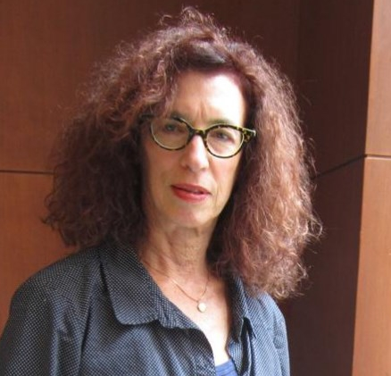
简·罗森伯格（Jane Rosenberg）是一名从业40多年的法庭素描艺术家，曾参加过20世纪和21世纪一些最引人注目的审判。她是路透社（Reuters）的内部艺术家，她的作品经常出现在包括哥伦比亚广播公司（CBS）、美国广播公司（ABC）、美国有线电视新闻网（CNN）、美国全国广播公司（NBC）和福克斯（Fox）在内的各大电视网。她的作品被美国国会图书馆（Library of Congress）、电视广播博物馆（Museum of Television and Radio）、费城宪法博物馆（Museum of the Constitution in Philadelphia）和国家911纪念博物馆（The National September 11 Memorial Museum）永久收藏。《画下来的证词》是她出版的第一本叙事性作品。

媒体评价：

“沉浸式的、引人入胜的阅读体验。简·罗森伯格在她的素描中捕捉到了瞬间和情绪，将柔和的印象变成了完整的叙述，并在此过程中巧妙地讲述了纽约市独特的四十年文化历史。
——朱迪·梅利内克（Judy Melinek）和T·J·米切尔(T.J. Mitchell)，《纽约时报》畅销书《告诉我你是怎么死的》（WORKING STIFF: Two Years, 262 Bodies, and the Making of a Medical Examiner）一书的作者

“罗森伯格引人入胜的处女作为读者提供了近距离观察过去40年来一些最引人注目的刑事案件的机会……这本书的成果令人兴奋，但又不会过于俗气。读者很难放下这本书。”
——《出版者周刊》 星级评论

“罗森伯格为每一个真实的犯罪爱好者和有抱负的法庭艺术家提供了故事……揭示了法律体系中经常被忽视的方面。”
——柯克斯评论

感谢您的阅读！
请将反馈信息发至：版权负责人
Email：Rights@nurnberg.com.cn
安德鲁·纳伯格联合国际有限公司北京代表处
北京市海淀区中关村大街甲59号中国人民大学文化大厦1705室, 邮编：100872
电话：010-82504106, 传真：010-82504200
公司网址：http://www.nurnberg.com.cn
书目下载：http://www.nurnberg.com.cn/booklist_zh/list.aspx
书讯浏览：http://www.nurnberg.com.cn/book/book.aspx
视频推荐：http://www.nurnberg.com.cn/video/video.aspx
豆瓣小站：http://site.douban.com/110577/
新浪微博：安德鲁纳伯格公司的微博_微博 (weibo.com)
微信订阅号：ANABJ2002


